LEMBAR STATUS DOKUMEN DAN DATA

PT CHITOSE INTERNASIONAL Tbk.

Manufacture : Jl. Industri III No. 5, Utama, Cimahi
Showroom : Jl. HMS Mintareja Sarjana Hukum, Baros, Cimahi
Phone : (022) 6031900
Website : www.chitose.id
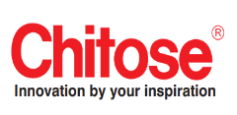
PROSEDUR |  |  | No. Dokumen |  | : GSNSB.P.3
FIELD SAFETY CORRECTIVE ACTION (FSCA) |  |  | Revisi |  | : 1
 |  |  | Tgl.Efektif |  | : 12 Juni 2025
PENYUSUN |  |  | YANG MENYETUJUI
Nama | Jabatan | Tandatangan | Nama | Jabatan |  | Tandatangan
Erica Y. | Penanggungjawab Teknis | 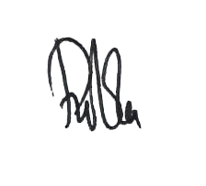 | Febby F. | Mgr. GS & NSB |  | 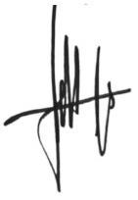
DOKUMEN YANG BERHUBUNGAN

DISTRIBUSI SALINAN TERKENDALI MELALUI PORTAL CHITOSE

www.portal.chitose-indonesia.com

- RUANG LINGKUP
Semua tindakan yang dilakukan untuk mengurangi risiko kematian, cedera serius atau dampak yang luas pada kondisi kesehatan yang terkait dengan penggunaan alat Kesehatan

- TUJUAN
  - Untuk mengurangi kemungkinan berulangnya masalah, dan meningkatnya dampak dari risiko penggunaan alat kesehatan
  - Untuk melindungi masyarakat terhadap beredarnya alat kesehatan yang tidak memenuhi syarat keamanan, mutu dan manfaat.

- DEFINISI
  - Field Safety Corrective Action (FSCA) adalah tindakan yang dilakukan oleh pemilik produk untuk mengurangi risiko kematian atau kerusakan serius pada kondisi kesehatan yang terkait dengan penggunaan alat kesehatan
  - Corrective Action Request (CAR) adalah rekaman yang memuat temuan audit dan kesepakatan serta tindak lanjut terhadap temuan / ketidaksesuaian
  - Field Safety Notification (FSN) adalah pemberitahuan yang dikirim oleh pelaku usaha atau perwakilannya kepada pengguna alat kesehatan untuk tindakan korektif keselamatan lapangan.
  - E-Watch Alat Kesehatan (E-watch Alkes) yaitu sistem pengawasan nasional alat kesehatan yang tidak memenuhi syarat. Aplikasi E-watch Alat Kesehatan diharapkan mampu mendeteksi kewaspadaan dini berupa penanganan komplain dari masyarakat/pengguna, pelaporan KTD oleh produsen dan penyalur alat kesehatan serta FSCA.
  - Tindakan korektif dan pencegahan (CAPA) adalah perbaikan yang dilakukan pada proses produksi sebagai bagian dari sistem manajemen mutu secara keseluruhan untuk menghilangkan penyebab ketidaksesuaian.

- REFERENSI
  - Peraturan Menteri Kesehatan Nomor 4 Tahun 2014 tentang Cara Distribusi Alat
Kesehatan yang Baik.
  - Peraturan Menteri Kesehatan No. 14 tahun 2021 tentang Standar Kegiatan Usaha dan Produk Pada Penyelenggaraan Perizinan Berusaha Berbasis Risiko Sektor Kesehatan

- KETENTUAN UMUM
  - Setiap Karyawan berhak dan wajib untuk melaporkan kepada Manager Departemen terkait mengenai ketidaksesuaian ataupun potensi ketidaksesuaian yang ditemukan terkait keamanan di lapangan
  - Manager Departemen akan mencatat Kejadian yang Tidak Diinginkan terkait keamanan di lapangan.
  - Manager Departemen akan menganalisa sebab terjadinya ketidaksesuaian yang ditemukan serta merencanakan tindakan perbaikan yang akan diterapkan oleh Divisi terkait.

- PROSEDUR
Pelaporan Ketidaksesuaian
  - Manager Departemen
    - Menerima form CAR untuk Alat Kesehatan yang tidak dapat diterima (unacceptable increased risk) saat digunakan.
  - Manager Departemen dan PJT
    - Memutuskan untuk menindaklanjuti atau tidak melanjuti atas CAR yang dilaporkan atau informasi terkait alat Kesehatan atas persetujuan dari Direksi.
    - Pembentukan tim investigasi atas CAR yang sudah disetujui oleh Direksi
    - Melakukan investigasi dan analisa untuk menentukan root cause, sehingga dapat menentukan tindakan FSCA
    - Tim survei ke tempat kejadian dan melakukan identifikasi sesuai prosedur
    - Marketing membuat kesepakatan dengan customer dan menginformasikan tindakan FSCA serta waktu penyelesaiannya
    - Tindakan FSCA, diantaranya:
- Penarikan alat kesehatan
- Modifikasi alat kesehatan
- Pertukaran alat kesehatan
- Pemusnahan alat kesehatan
- Saran yang diberikan oleh pelaku usaha/pemilik izin edar tentang penggunaan alat kesehatan
    - Menerapkan tindakan perbaikan yang telah ditetapkan.
    - Melaporkan hasil penerapan ke MR.
  - MR
    - Mengevaluasi hasil tindakan perbaikan dari Manager Departemen dan PJT.
    - Jika evaluasi dinyatakan baik, CAR tidak diproses dan dicatat dalam daftar ketidaksesuaian
    - Jika evaluasi dinyatakan tidak baik, CAR diproses.
    - MR dan PJT melakukan kegiatan FSN (Filed Safety Notification) yaitu memberikan peringatan terkait FSCA yang ditemukan yang dikirim ke pelanggan atau pengguna

Penginformasian ke Pelanggan/ Pihak terkait
  - PJT dan Logistik
    - PJT membuat FSN (surat resmi) ke pelanggan/pihak terkait atas FSCA yang terjadi.
    - PJT menginstruksikan penarikan produk (Recall) berkoordinasi dengan Logistik.

- LAMPIRAN
  - Form Field Safety Corrective Action (FSCA)
  - Corrective Action Request (CAR)

- Catatan Perubahan

Tgl efektif | No. Dok Lama (Rev) | No. Dok Baru (Rev) | Perubahan/ Revisi | keterangan
12/6/2025 | GSNSB.P.3 (Rev-N) | GSNSB.P.3 (Rev-1) | - RUANG LINGKUP  Semua tindakan yang dilakukan untuk mengurangi risiko kematian, cedera serius atau dampak yang luas pada kondisi kesehatan yang terkait dengan penggunaan alat Kesehatan | Perubahan Klausul.
12/6/2025 | GSNSB.P.3 (Rev-N) | GSNSB.P.3 (Rev-1) | 2.1.Untuk mengurangi kemungkinan berulangnya masalah, dan meningkatnya dampak dari risiko penggunaan alat kesehatan | Perubahan klausul
12/6/2025 | GSNSB.P.3 (Rev-N) | GSNSB.P.3 (Rev-1) | 3. DEFINISI  3.2. . Field Safety Corrective Action (FSCA)  3.4. Field Safety Notification (FSN)  3.6. Tindakan korektif dan pencegahan (CAPA) | Penambahan Baru
12/6/2025 | GSNSB.P.3 (Rev-N) | GSNSB.P.3 (Rev-1) | 6. PROSEDUR  6.1.2.  6.2.1.  6.3.3.  6.3.5.  6.3.6.  6.3..6.1  6.3..6.2  6.3..6.3  6.3..6.4  6.3..6.5 | Perubahan klausul pada proses

LAMPIRAN
Form Field Safety Corrective Action (FSCA)
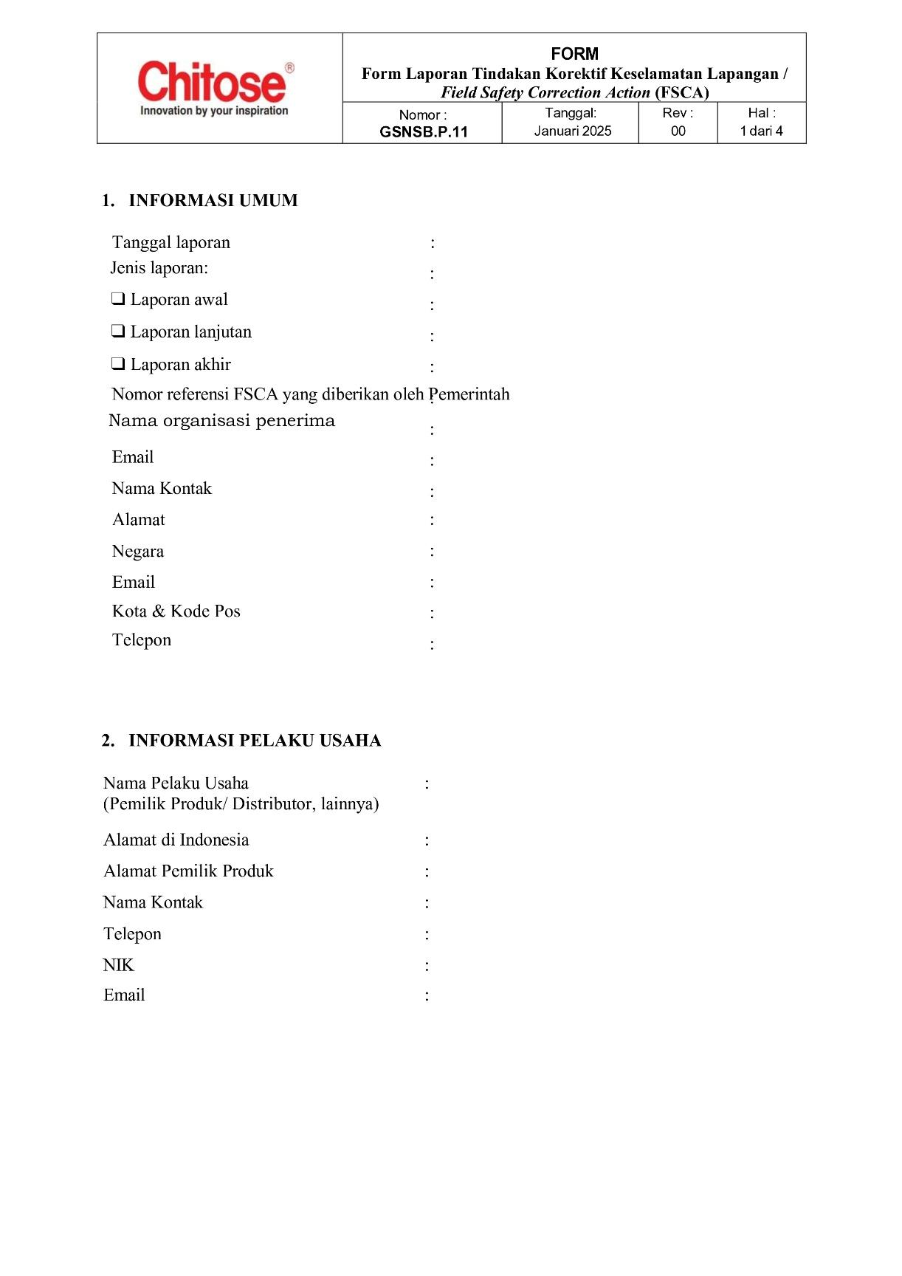
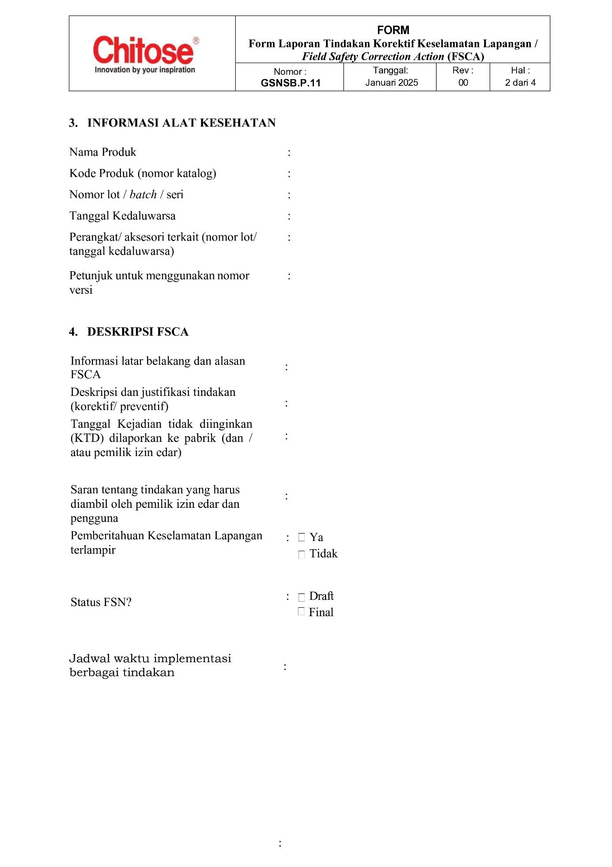
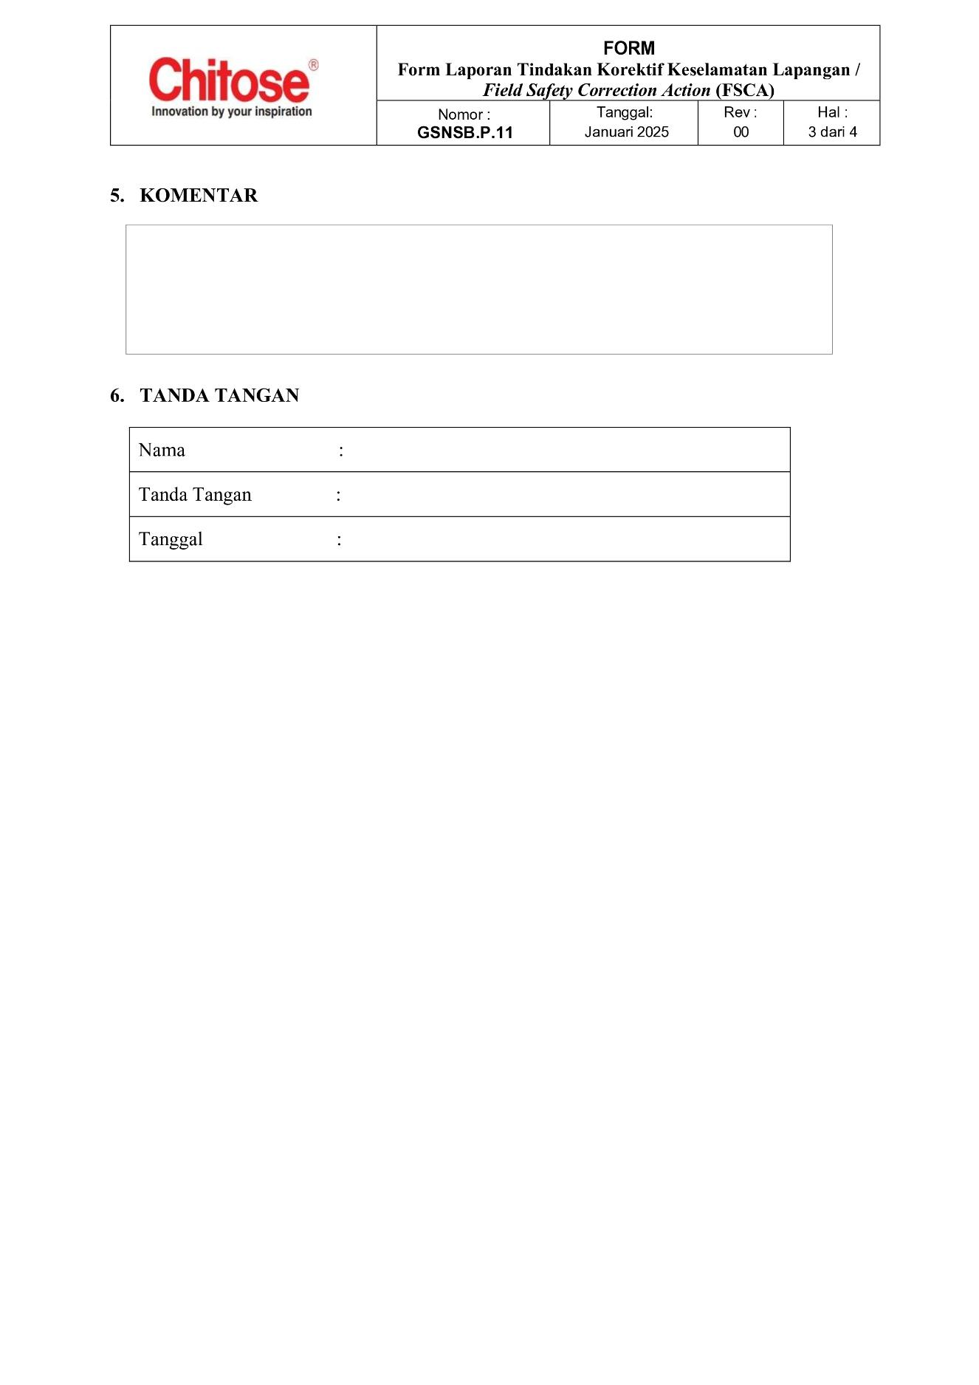
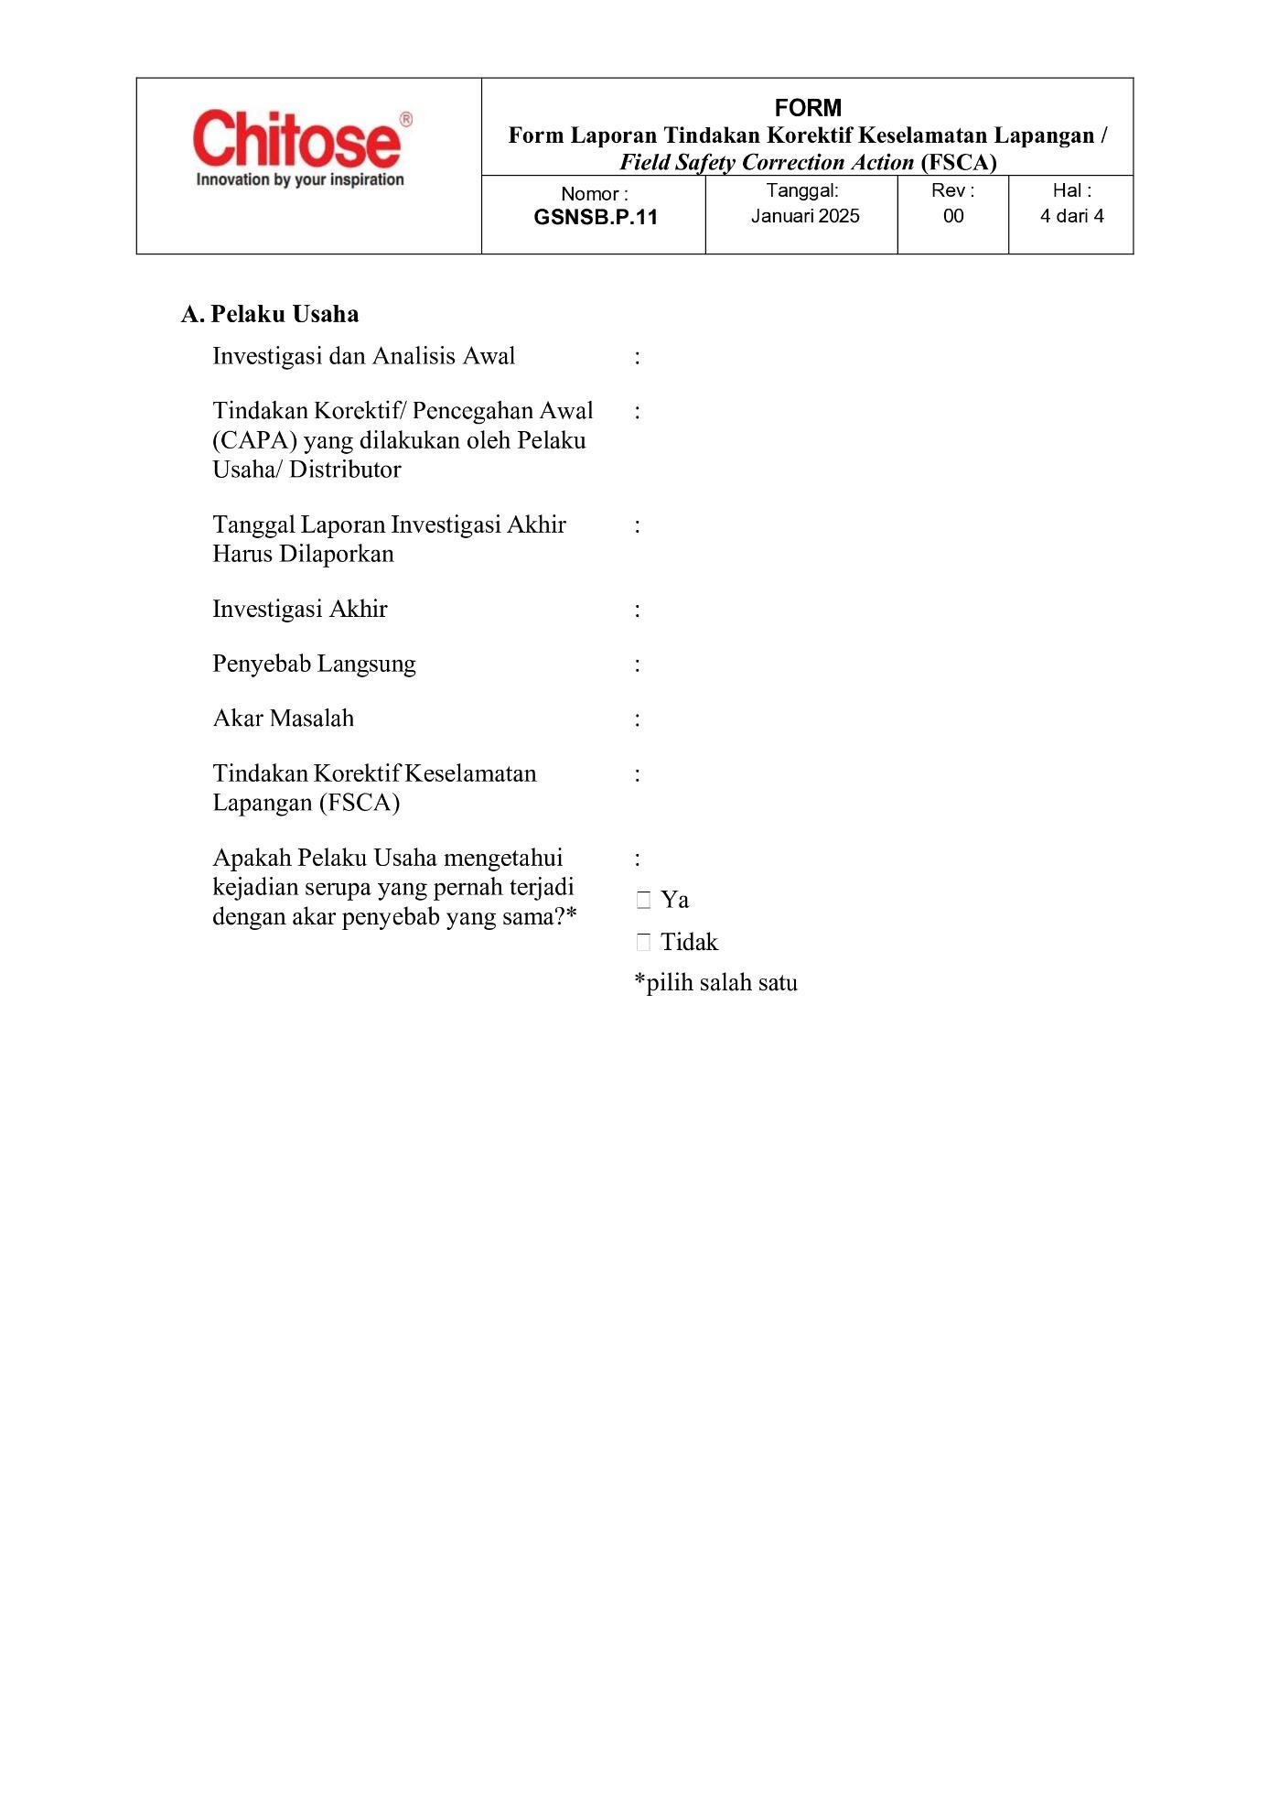

Corrective Action Request (CAR)
